บทที่ 8

เอนจินส่วนเสียง

เป็นส่วนที่ใช้ควบคุมและจัดการกับเสียงที่เราจะใส่เข้าไปในเกมของเรา โดยสามารถใส่เสียงเอฟเฟ็คต์เข้าร่วมได้ ซึ่งประกอบด้วยคลาส ดังนี้

8.1 คลาส cSound
คลาส cSound ทำหน้าที่ควบคุมการทำงานของอ็อบเจ็กต์ของ DirectSound และ DirectMusic และสามารถกำหนดระดับความดังของเสียง ซึ่ง cSound จะทำการสร้างอ็อบเจ็กต์ของ DirectSound ขึ้นมาให้โดยอัตโนมัติ

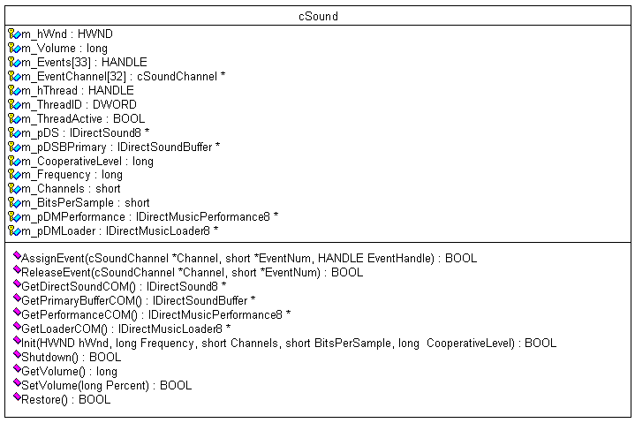
รูปที่ 8-1 คลาสไดอะแกรมของ cSound

ในการใช้งานจะมีเมธอดหลักในการใช้งานอยู่ 3 เมธอดด้วยกัน โดยจะเริ่มด้วยการเรียกเมธอด Init() เพื่อทำการกำหนดค่าเริ่มต้นให้กับเสียงที่ต้องการเล่น ซึ่งถ้าไม่กำหนดค่าใดจะมีค่าปกติคือ มีความถี่ 22,020 Hz ระบบเสียงเป็นแบบ Mono มีอัตราการสุ่มที่ 16 bit เมื่อใดที่ต้องการปรับความดังของเสียงที่เล่น จะใช้เมธอด SetVolume() ในการปรับความดังของเสียง ซึ่งจะใช้หน่วยเป็นเปอร์เซ็นต์แทนความดังของเสียง และมีค่าอยู่ระหว่าง 0 ถึง 100 และเมื่อทำการปิดแอพพลิเคชันต้องมีการเรียกเมธอด Shutdown() เพื่อคืนทรัพยากรที่เอามาจากระบบ

8.2 คลาส cSoundData
คลาสนี้ทำหน้าที่เก็บข้อมูลเสียง เช่น ความถี่เสียง, bit-per-sample, จำนวนของ Channel, ขนาดของเสียง โดยจะมีความสัมพันธ์กับคลาส cSoundChannel ซึ่งจะใช้คลาส cSoundData ในการเล่นเสียง โดยข้อมูลของเสียงจะได้มาจากที่เก็บข้อมูล 2 ที่ คือ ไฟล์และหน่วยความจำ

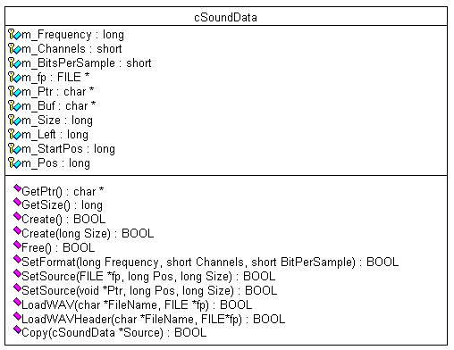
รูปที่ 8-2 คลาสไดอะแกรมของ cSoundData

การใช้งานคลาสนี้จะไม่ค่อยซับซ้อน เพราะว่าคลาสนี้เป็นคลาสที่ทำการโหลดไฟล์เสียงขึ้นมาเก็บไว้เท่านั้น โดยทำงานแค่เพียงกำหนดรูปแบบของเสียงที่ต้องการ ซึ่งจะมีเมธอดที่จะทำการโหลดไฟล์เสียงที่มีนามสกุลเป็น WAV อย่างง่ายคือเมธอด LoadWAV() โดยสามารถโหลดได้ 2 วิธีคือ โหลดเสียงจากไฟล์ที่มีนามสกุล WAV โดยตรง หรือโหลดเสียงผ่านไฟล์พอยเตอร์
ถ้ามีการใช้เสียงที่มาจากที่เก็บข้อมูลแบบหน่วยความจำนั้น จะต้องมีการสร้างบัฟเฟอร์ โดยใช้เมธอด Create() ซึ่งจะกำหนดขนาดของบัฟเฟอร์ที่ต้องการ ซึ่งจะรู้ขนาดของบัฟเฟอร์ได้โดยการเรียกใช้เมธอด LoadWAVHeader() และจะอ้างอิงถึงบัฟเฟอร์ที่สร้างขึ้นมา โดยใช้เมธอด GetPtr()

8.3 คลาส cSoundChannel
คลาสนี้จะทำหน้าที่เล่นไฟล์เสียง ซึ่งเก็บอยู่ในออบเจ็กต์ของคลาส cSoundData โดยสามารถปรับรูปแบบการเล่นได้ตามที่ผู้ใช้ต้องการ

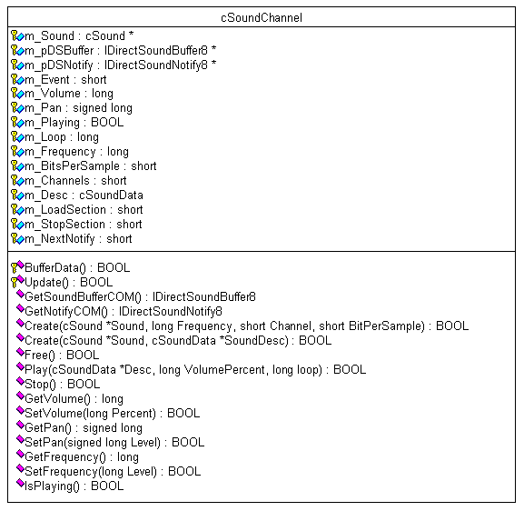
รูปที่ 8-3 คลาสไดอะแกรมของ cSoundChannel

ในการใช้งานคลาส cSoundChannel จะใช้งานร่วมกับคลาส cSoundData ซึ่งใช้ในการเล่นเสียง ซึ่งเราสามารถสร้างอินสแตนซ์ของคลาสนี้ได้สูงสุด 32 อินสแตนซ์ ดังนั้นจึงสามารถสร้างเสียงได้ทั้งหมด 32 Channel ซึ่งสามารถเล่นได้พร้อมๆ กัน การใช้งานจะทำโดยเรียกเมธอด Create() ทำการสร้างรูปแบบของเสียงที่ต้องการเล่น หรือถ้าสร้างอินสแตนซ์ของคลาส cSoundData ไว้แล้วก็สามารถใช้ตามรูปแบบที่กำหนดไว้แล้วในอินสแตนซ์ โดยไม่ต้องกำหนดรูปแบบของเสียงที่จะเล่นใหม่
การทำงานส่วนใหญ่ของคลาสนี้จะเกี่ยวกับการเล่นเสียง ดังนั้นเมธอดหลักที่ใช้จะมีอยู่ 4 เมธอดคือ เมธอด Play() จะทำการเล่นเสียงให้ออกทางลำโพง ซึ่งเมื่อต้องการที่จะหยุดการเล่นก็จะใช้เมธอด Stop() เพื่อทำการหยุด ถ้าต้องการปรับความดังของเสียงที่ออกจะใช้เมธอด SetVolume() ซึ่งจะใช้หน่วยเป็นเปอร์เซ็นต์ โดยมีค่าอยู่ระหว่าง 0 ถึง 100 และถ้าต้องการตรวจสอบว่ากำลังเล่นเสียงอยู่หรือไม่โดยใช้เมธอด IsPlaying() เพื่อทำการตรวจสอบ
นอกจากนั้นยังสามารถปรับให้เสียงที่เล่นออกทางลำโพงข้างใดข้างหนึ่งดังกว่ากันก็ได้ โดยใช้เมธอด SetPan() โดยจะใช้หน่วยเป็นเปอร์เซ็นต์ ซึ่งมีค่าอยู่ระหว่าง –100 ถึง +100 ซึ่งค่าติดลบจะหมายความว่าให้เสียงออกลำโพงทางซ้ายมากกว่าลำโพงทางขวา ส่วนค่าบวกจะหมายความว่าให้เสียงออกลำโพงทางขวามากกว่าลำโพงทางซ้าย

8.4 คลาส cMusicChannel
คลาสนี้จะใช้ทำการเล่นไฟล์เสียงที่มีนามสกุล MID และ SGT ซึ่งเป็นรูปแบบของ DirectMusic native song

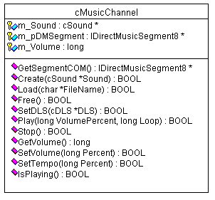
รูปที่ 8-4 คลาสไดอะแกรมของ cMusicChannel

ในการใช้งานคลาสนี้ จะทำการกำหนดค่าเริ่มต้นเพียงครั้งเดียวเท่านั้น โดยใช้เมธอด Create() และเมื่อเราต้องการเล่นไฟล์เสียงใด ก็จะใช้เมธอด Load() โดยจะเล่นได้กับไฟล์เสียงที่มีนามสกุล MID และ SGT เท่านั้น เมื่อต้องการเล่นไฟล์เสียงที่ทำการโหลดแล้วโดยใช้เมธอด Play() โดยกำหนดความดังของเสียงและกำหนดว่าต้องการให้เล่นวนใหม่อีกครั้งหรือไม่เมื่อเล่นจบ เมื่อต้องการยกเลิกการเล่น ก็จะใช้เมธอด Stop() เพื่อทำการหยุดเล่น เมื่อต้องการที่จะเลิกเล่นเสียงก็จะทำการคืนทรัพยากรให้กับระบบ โดยใช้เมธอด Free() และถ้าต้องการตรวจสอบว่ามีการเล่นไฟล์เสียงอยู่หรือไม่ ก็จะทำการตรวจสอบโดยใช้เมธอด IsPlaying()

8.5 คลาส cDLS
คลาสนี้จะใช้ในการเก็บ DLS (Downloadable Sounds) ซึ่งจะถูกนำไปใช้โดยคลาส cMusicChannel

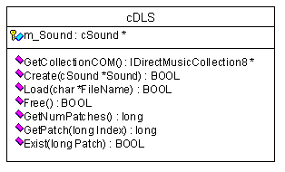
รูปที่ 8-5 คลาสไดอะแกรมของ cDLS

ในการใช้งานจะต้องสร้างอินสแตนซ์ของคลาสนี้ขึ้นมาก่อน โดยใช้เมธอด Create() จากนั้นจะทำการโหลดเซตของ DLS ขึ้นมาโดยใช้เมธอด Load() และเมื่อต้องการยกเลิกการใช้งานคลาส cDLS ก็จะทำการเรียกเมธอด Free() เพื่อทำการคืนทรัพยากรให้กับระบบ
นอกจากนั้นยังมีเมธอดที่ใช้กับ Instrument ของเซตของ DLS โดยจะมีอยู่ทั้งหมด 3 เมธอดหลัก คือ เมธอด GetNumPatch() ซึ่งจะบอกว่ามี Instrument อยู่ภายในเซตของ DLS เท่าใด เมธอด GetPatch() ใช้หาหมายเลข Patch ของ Instrument ที่อยู่ในเซตของ DLS และเมธอดสุดท้ายคือ Exist() ซึ่งจะทำการตรวจสอบหมายเลข Patch ว่ามีอยู่ในเซตของ DLS หรือไม่

